**ESCUELA NORMAL DE EDUCACIÓN PREESCOLAR**

**Licenciatura en Educación Preescolar**

**Ciclo escolar 2021-2022**

**Quinto semestre**

**Tema:** Las formas de la literatura infantil.

**Curso:** Literatura Infantil

**Maestro:** Miguel Andrés Rivera Castro

**Alumna:** Salma Rubi Jiménez Uribe

**Núm. De Lista:** #15

**Grupo:** 3° “A”

**UNIDAD DE APRENDIZAJE I.**

**INTRODUCCIÓN A LA LITERATURA INFANTIL**

Propósito de la unidad de aprendizaje:

Comprende los fundamentos de la literatura infantil y relaciona la literatura actual en la evolución histórica de la producción para niñas y niños a partir del goce de la lectura como experiencia estética.

**Septiembre 2021**

**Saltillo Coahuila**

**Indice**

1. Concepto y funciones de la literatura infantil………………3
2. Los géneros de la literatura infantil………………………….3
3. La poesía………………………………………………………3

**Lectura de los temas:**

Ø  **CONCEPTO Y FUNCIONES DE LA LITERATURA INFANTIL.**

Ø  **LOS GÉNEROS DE LA LITERATURA INFANTIL**

**LA POESÍA.**

**Responde o complementa los siguientes cuestionamientos:**

**9.- La literatura infantil puede definirse como:**

Conjunto de producciones y actividades vinculadas tienen un propósito creativo y artístico que tienen como receptor a un niño.

**10.- ¿Cuál es la diferencia entre la literatura ganada y la literatura creada para niños?**

El tipo de literatura que manejan uno es más complejo que otro la ganada no fue creada para niños o no era el propósito inicial a diferencia de la creada.

**11.- ¿Cuáles son las 4 funciones de la literatura infantil?**

* Fuerte de placer y diversión.
* fuerte de enriquecimiento.
* acercar al niño al mundo que lo rodea.
* instrumento de comunicación y expresión.

**12.- La poesía es muy atractiva para los niños, porque les atrae su musicalidad, basada en el ritmo y en la rima. Además, les permite…**

* Ejercitar la memoria.
* ampliar el vocabulario.
* Mejorar la expresión corporal.
* Mejora la adicción.

**13.- Casi toda la poesía infantil proviene del folclore popular, se transmite oralmente de generación en generación, fomentando el conocimiento cultural del contexto social. Existen siete tipos de poesía infantil. Defínelas brevemente y escribe un ejemplo de cada una (que no sea la del texto; si es muy extenso escribe solo un verso representativo).**

***a). Retahílas:***

Es un recurso literario corto donde se cuenta una historia con versos que riman, que a su vez se entonan en una melodía. Ayudan a la fluidez verbal, enriquecen el lenguaje del niño y fomentan su imaginación.

***b). Canciones de cuna o nanas:***

Son uno de los recursos que las madres utilizan desde hace siglos para calmar a sus bebés. son un recurso útil para estimular el desarrollo cognitivo de los niños.

***c). Canciones de falda:***

Melodías tradicionales utilizadas por los padres mientras mesen, balancean o hacen cosquillas. Son los más apropiados para estimular la atención, la anticipación, el compás y la repetición de palabras.

***d). Rimas o Pareados:***

Son estrofas que cuentan con tan sólo 2 versos que riman siempre entre ellos. es fácil memorizarla y repetirla en cualquier momento.

***e). Trabalenguas.***

Es un juegos oral a base de palabras muy parecidas, colocadas de una manera difícil de pronunciar. Ayuda a tener una mejor desenvoltura a la hora de hablar.

***f). Adivinanzas:***

Son textos breves en verso, las cuales se exponen una descripción o juegos de palabras que refieren a un concepto u objeto. Fomenta el gusto por la palabra, la rima y las imágenes abstractas.

***g) Colmos:***

Son chistes que hacen evidente una coincidencia a través de la relación entre 2 elementos.

***h). Chistes.***

Son dichos, ocurrencias o historias breves, narradas o dibujadas, que encierran un doble sentido, una burla, una idea disparada, etc.

**14.- El buen humor está relacionado con la**[**resiliencia**](https://www.criarconsentidocomun.com/resiliencia-hijos-tolerar-frustracion/)**, que es…**

Una función protectora que nos permite recuperarnos con mayor facilidad y mejorar los problemas.

**15. Escribe las razones por las cuales es importante el “buen humor” en la educación.**

* Facilita la integración en el aula.
* Constituye un mediador del proceso educativo.
* Ofrece soluciones creativas a los razonamientos que perdurarán por mayor Tiempo en las mentes de los demás pequeños.
* Se disfruta y se divierte.
* 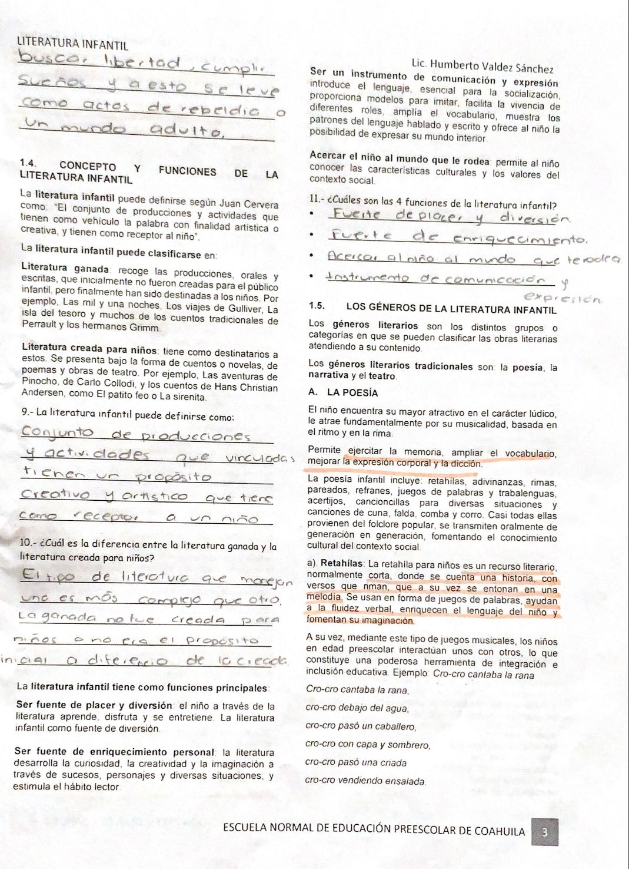Aprenden mejor y más deprisa.

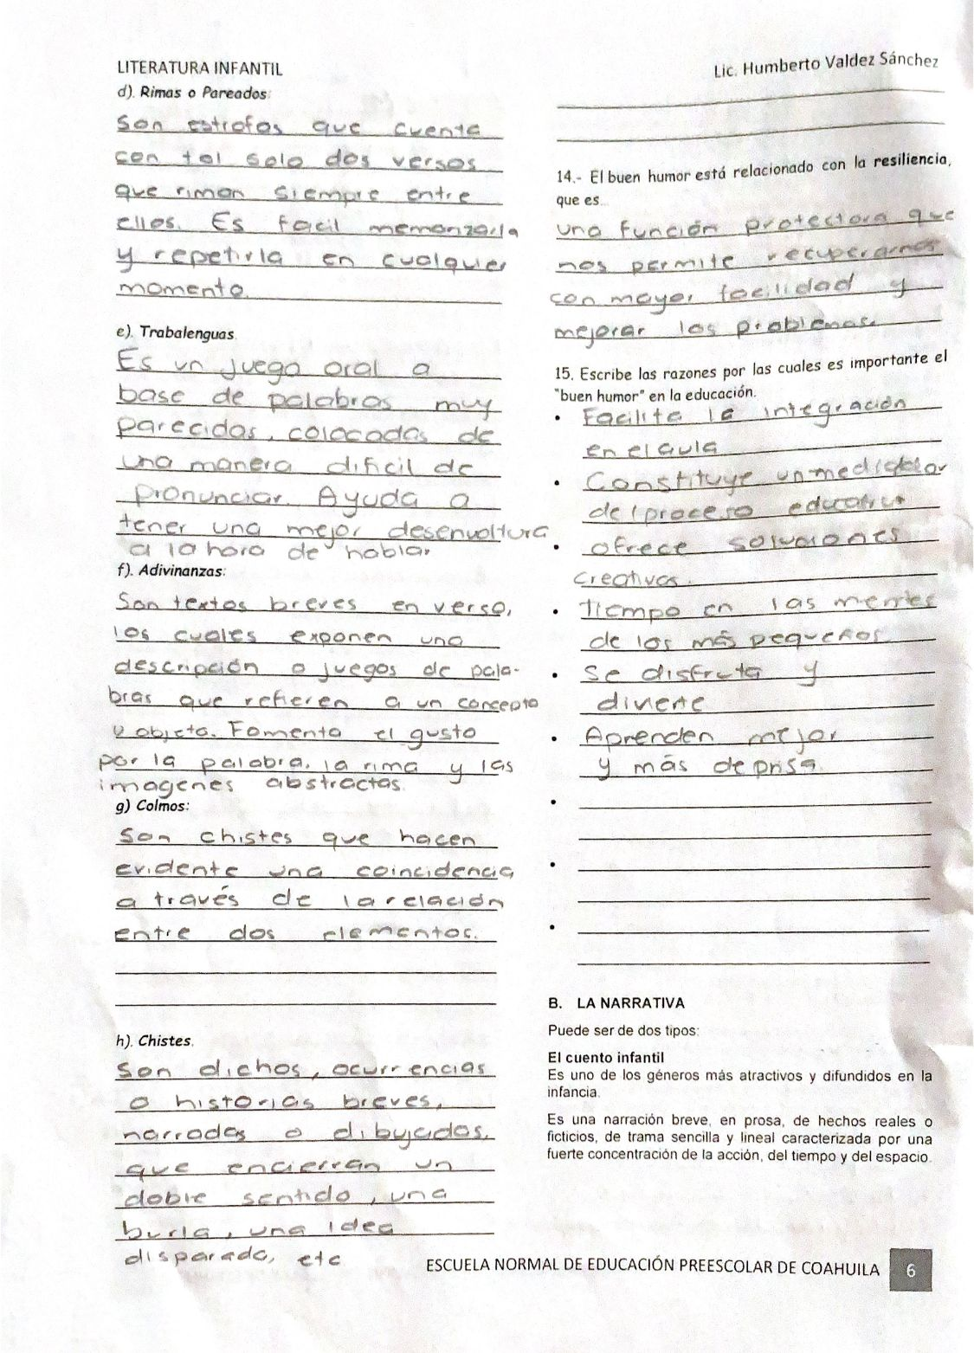

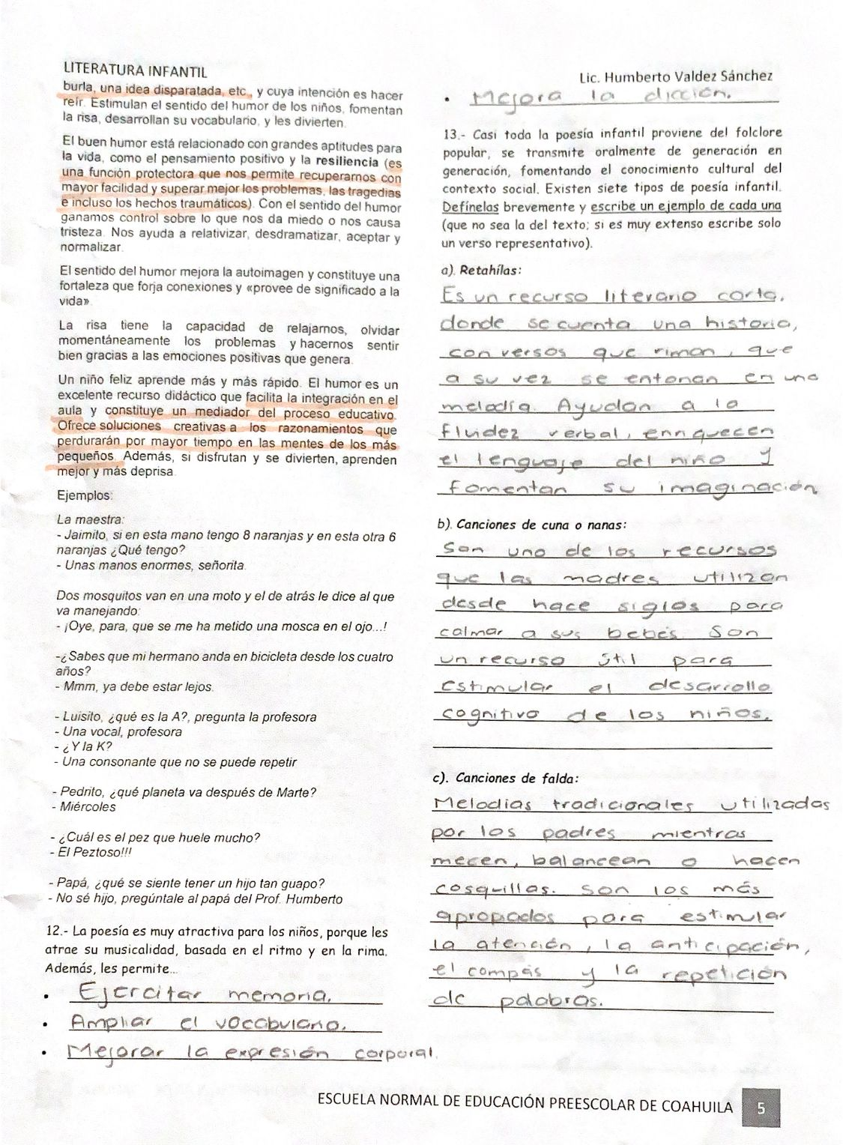

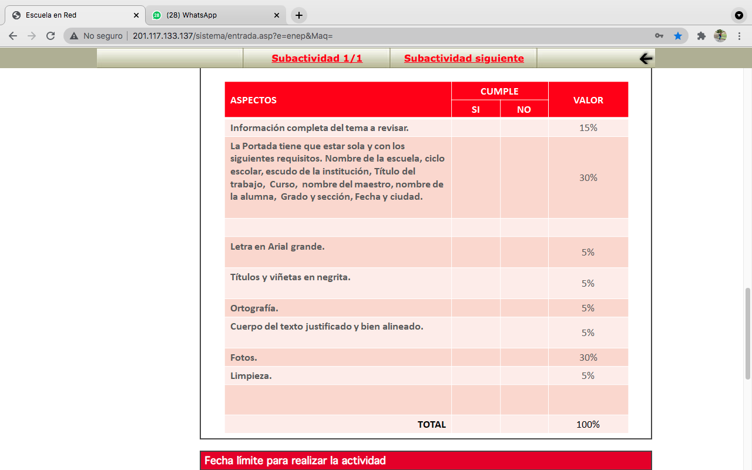**Rúbrica**